Pattedyr

På grund af øernes beskedne størrelse og isolerede beliggenhed findes der ikke oprindelige land-pattedyr. Endnu i 1800tallet var sæler almindelige ved øerne, men blev både her og på Bornholm skudt bort i starten af 1900tallet. I de senere år er gråsælen dog vendt tilbage. Nogle flagermus kan ses som trækgæster.
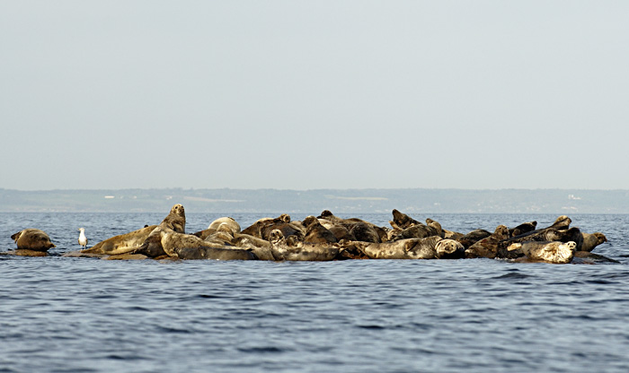
Gråsæler på Tat ved Christiansø, maj 2009.

Gråsæl Halichoerus grypus
Tildigere en sjælden gæst, der i de seneste år er blevet ret almindelig. Siden år 2000 har feltstationen set som følger: 1 27. april 2001, 1 28. april til 19. maj 2002, 1 27. oktober 2004, 1 7. maj 2007 og 1 26/9- 4/10 2007 (i august 2007 blev der dog set 3 dyr sammen). I april-maj 2008 holdt der 8 gråsæler til ved Tat, og gråsæler sås dagligt. I foråret 2009 sås op til 40 gråsæler, i foråret 2010 over 80, i foråret 2011 130, i foråret 2013 400 dyr og i foråret 2015 op til 470 dyr!
Ertholmene udgør nu artens største danske rasteplads. Gråsælen er Rødlistet som akut truet, og på EU Habitatdirektivets bilag 4. I 2013 blev Gråsælen optaget på udpegningsgrundlaget for Habitatområde 210 Ertholmene.

Spættet Sæl Phoca vitulina
En sjælden gæst. Feltstationen har kun set een siden år 2000, d. 5. juni 2003.

Ringsæl Phoca hispida
En skudt i 1950, nu på Zoologisk Museum.

Hvidnæse Lagenorhynchus albirostris
Et eksemplar af denne lille delfinart sås udfor Pikervigen i juli 1995.

Marsvin Phocoena phocoena
Marsvinet var i 1800tallet ret almindeligt i Østersøen, men blev gradvist sjældnere i 1900tallet. Omkring 1970 skønnedes marsvinet være forsvundet fra de bornholmske farvande, hvor de nu kun ses meget sjældent. Feltstationen har aldrig set et, trods mange måneders bemanding hvert år siden 1976. Men i 1989 fangedes der et marsvin 5 sømil NW for øerne.

Flagermus
Trækkende og rastende flagermus, både små og store arter, ses iblandt på øerne, men bliver næsten aldrig artsbestemt da det er svært uden en detektor. Den oftest sete art synes dog at være den lille Troldflagermus Pipistrellus nathusii, der er en trækkende art. Siden år 2000 har feltstationen bogført 16 små flagermus (9-20/5 14, oktober 2) og to af de store arter (oktober).
Flagermus bliver dog i høj grad overset, da de er nataktive. I maj 2015 besøgte Thomas W. Johansen Ertholmene med en flagermusdetektor og skrev følgende til feltstationen:
Under to nætter mellem den 14 og 16. maj 2015 placerede jeg en automatisk flagermusdetektor på sydsiden af Kongens Have. Placeringen blev valgt ud fra, at der var rimelig læ og stor aktivitet af insekter, og derved et grundlag for fouragerende flagermus. Den første nat mellem den 14 og 15. maj fangede detektoren 250 registreringer af flagermus. Langt de fleste var troldflagermus, enkelte indeholdt dværgflagermus. Den anden nat mellem den 15 og 16. maj fangede detektoren omkring 3500 registreringer. Af disse er ca halvdelen blevet tjekket. På denne nat blev kun troldflagermus registreret.
Mængden af registreringer er ikke et udtryk for hvor mange flagermus der har været over øen, men blot et udtryk over aktiviteten. En registrering dækker et gennemsnitligt tidsforløb på 4 sek, dette vil sige, at der natten igennem den 15-16. maj mellem kl. c 22.00 og 04.00 var konstant aktivitet omkring detektoren i 3 timer 53 minutter og 20 sekunder. Dette er et meget højt aktivitetsniveau.
Dværgflagermus er en almindelig art der er udbredt i det meste af Danmark, Danmarks almindeligste flagermus, men er mærkværdigvis fraværende på Bornholm. Der har således være under 10 fund af arten på Bornholm.
Troldflagermus er sammen med Brunflagermus, der ikke blev registreret på Christiansø i denne omgang, den mest udprægede trækflagermus vi har i Skandinavien, og kan trække op til 1900 km mellem yngleplads og vinterkvarter."

Udsatte og forvildede dyr
I følge fredningen af øerne fra 1984 må der ikke udsættes fritlevende dyr, som er fremmede for området. Det er der da heller ikke blevet siden da, men en enkelt dyreart blev sat ud i 1950erne, og andre er kommet til øerne ombord på skibe.

Pindsvin Halichoerus grypus
Udsat i 1950erne, og har tilsyneladende klaret sig på Christiansø siden uden at få tilført nyt blod. I dag anslås bestanden til 15-20 dyr, men har tidligere nok været større. Pindsvinet er den direkte årsag til at mange af øernes stormmåger ruger på mure og endog i træer, da den sætter stor pris på stormmågeaæg.
I perioder har der også været både Brun Rotte (udryddet i 1940erne) og Husmus (senest i starten af 2000erne, uddød omkring 2005) på øerne; begge arter sandsynligvis kommet med skibsgods. Endvidere blev der i det tidlige forår 1987 set en undsluppen Sølvræv (der blev skudt) på isen.

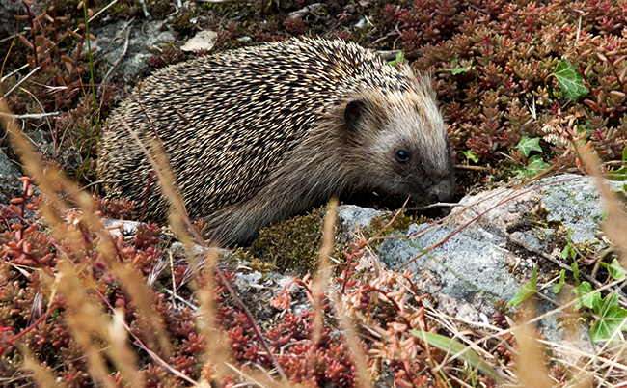
Et pindsvin på Christiansø, 24. juni 2005.

